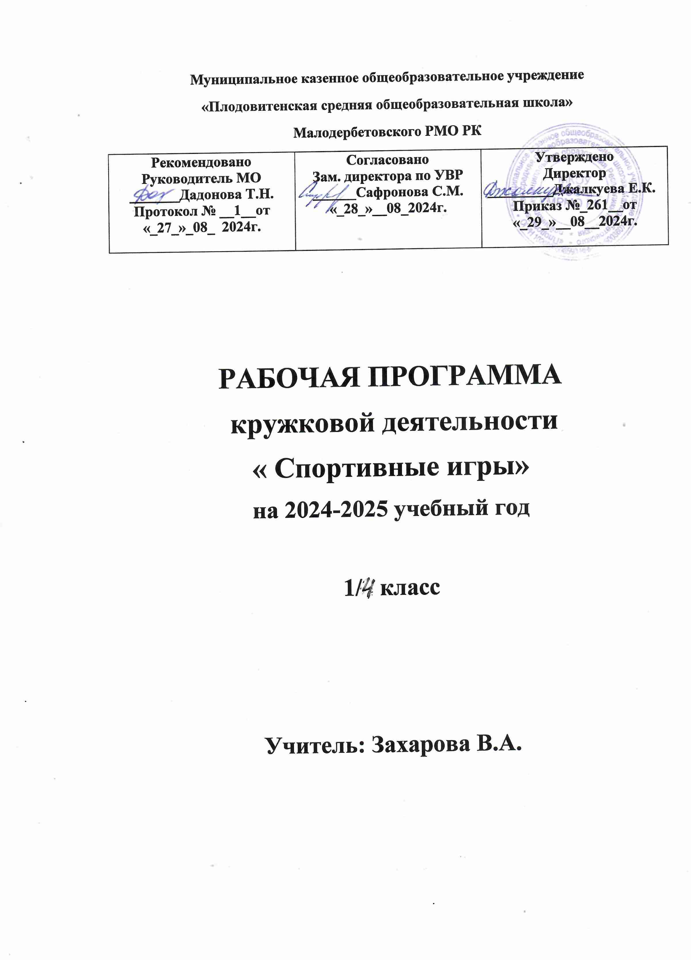

Содержание

### Пояснительная записка ………………………………………………….. 3

### Содержание программы……………….……………………………….. 3

### Описание места кружка в учебном плане ……………….……………. 4

### Описание ценностных ориентиров содержания ……………………… 4

### Тематическое планирование …………………………………………… 6

### Личностные, метапредметные и предметные результаты …………… 6

### Планируемый результат ………………………………………………..8

### Материально-техническое обеспечение образовательного процесса 9

### Список литературы ……………………………………………...……….9

### Календарно – тематическое планирование ………………………… 10

1. **Пояснительная записка**

В соответствии с федеральным государственным образовательным стандартом основная общая образовательная программа образования реализуется образовательным учреждением, в том числе и через кружковую деятельность.

Кружковая деятельность позволяет решить целый ряд **важных задач:** *обеспечить благоприятную адаптацию детей в школе;

*оптимизировать учебную нагрузку обучающихся;

* улучшить условия для развития детей;

*учесть возрастные и индивидуальные особенности обучающихся.

**Актуальность**данной программы - в обеспечении двигательной активности детей, улучшение самочувствия, состояние здоровья, коррекции телосложения, достижение физического и психологического комфорта, в привлечении к здоровому образу жизни учащихся младшего школьного возраста. Программа кружковой деятельности «Спортивные игры» предназначена для физкультурно – спортивной и оздоровительной работы с обучающимися, проявляющими интерес к физической культуре и спорту.

1. **Содержание программы**

Материал программы предполагает изучение основ трёх спортивных игр: баскетбола, волейбола, настольного тенниса и даётся в трёх разделах: основы знаний, общая физическая подготовка и специальная техническая подготовка. **«Спортивные игры»** - стабильность состава занимающихся, динамика прироста индивидуальных показателей выполнения программных требований по уровню подготовленности занимающихся, выраженных в количественных показателях физического развития, физической, технической, тактической, интегральной и теоретической подготовки (по истечении учебного года), результаты участия в соревнованиях.

Материал по общей физической подготовке является единым для всех спортивных игр и входит в каждое занятие курса.

Волейбол - один из наиболее массовых и любимых видов спорта у нас в стране. Занятия

волейболом улучшают работу сердечно - сосудистой И дыхательной систем, укрепляют костную

систему, развивают подвижность суставов. Постоянное взаимодействие с мячом способствует

улучшению периферического зрения, ориентировке в пространстве.

Развивается двигательная реакция на зрительные и слуховые сигналы. Игра в волейбол требует

от занимающихся максимального проявления физических возможностей, волевых усилий и

умения пользоваться приобретенными навыками. Развивается чувство ответственности,

коллективизма, скорость принятия решений.

Предлагаемая программа помогает улучшить физические, физиологические и психические

возможности ребенка с помощью правильного планирования занятий, дополняющих уроки

физической культуры.

Волейбол - один из наиболее массовых и любимых видов спорта у нас в стране. Занятия

волейболом улучшают работу сердечно - сосудистой И дыхательной систем, укрепляют костную

систему, развивают подвижность суставов. Постоянное взаимодействие с мячом способствует

улучшению периферического зрения, ориентировке в пространстве.

Развивается двигательная реакция на зрительные и слуховые сигналы. Игра в волейбол требует

от занимающихся максимального проявления физических возможностей, волевых усилий и

умения пользоваться приобретенными навыками. Развивается чувство ответственности,

коллективизма, скорость принятия решений.

Предлагаемая программа помогает улучшить физические, физиологические и психические

возможности ребенка с помощью правильного планирования занятий, дополняющих уроки

физической культуры.

Волейбол - один из наиболее массовых и любимых видов спорта у нас в стране. Занятия

волейболом улучшают работу сердечно - сосудистой И дыхательной систем, укрепляют костную

систему, развивают подвижность суставов. Постоянное взаимодействие с мячом способствует

улучшению периферического зрения, ориентировке в пространстве.

Развивается двигательная реакция на зрительные и слуховые сигналы. Игра в волейбол требует

от занимающихся максимального проявления физических возможностей, волевых усилий и

умения пользоваться приобретенными навыками. Развивается чувство ответственности,

коллективизма, скорость принятия решений.

Предлагаемая программа помогает улучшить физические, физиологические и психические

возможности ребенка с помощью правильного планирования занятий, дополняющих уроки

физической культуры.

***Баскетбол.*** История возникновения и развития спортивной игры баскетбол. Технические действия и тактика игры. Баскетбол игра по правилам.

Передвижения, остановки, повороты и стойки баскетболиста.

Ловля и передача мяча (разными способами) на месте и в движении.

Ведение мяча на месте, по прямой, с изменением направления движения и скорости.

Броски мяча разными способами, на месте, в движении.

Вырывание, выбивание.

Тактика и техника игры в баскетбол.

Контрольные игры и соревнования.

***Волейбол.*** История возникновения и развития спортивной игры волейбол. Технические действия и тактика игры. Правила игры в волейбол, жесты судьи.

Перемещения и стойки волейболиста.

Прием и передача мяча сверху двумя руками на месте, после перемещения.

Подача мяча: нижняя прямая, нижняя боковая, подача сверху.

Техника защиты. Прием мяча: сверху двумя руками, снизу двумя руками. Блокирование. Нападающий удар.

Командные действия. Расположение игроков при приеме.

Тактика игры.

Контрольные игры и соревнования.

***Настольный теннис.*** История возникновения и развития игры настольный теннис. Технические действия и тактика игры. Правила игры. Основы техники и тактики игры.

Правильная хватка ракетки, способы игры.

Техника перемещений.

Тренировка упражнений с мячом и ракеткой. Изучение подач.

Тренировка ударов «накат» справа и слева. Сочетание ударов.

Свободная игра. Игра  на счет. Соревнования.

**Место кружка в учебном плане.**

Программа рассчитана на 34 часа в год с проведением занятий 1 раз в неделю, продолжительность занятия 40-45 минут. Содержание кружка отвечает требованию к организации внеурочной деятельности. Подбор заданий, игр, тестов, нормативов отражает реальную физическую, умственную подготовку детей, содержит полезную и любопытную информацию, способствует развитию двигательных качеств.

***Ценностными ориентирами содержания данного кружка являются:***

**Ценность жизни** – признание человеческой жизни величайшей ценностью, что реализуется в бережном отношении к другим людям и к природе.

**Ценность человека** как разумного существа, стремящегося к добру и самосовершенствованию, важность и необходимость соблюдения здорового образа жизни в единстве его составляющих: физического, психического и социально-нравственного здоровья.

**Ценность добра** – направленность человека на развитие и сохранение жизни, через сострадание и милосердие как проявление высшей человеческой способности – любви.

**Ценность труда и творчества** как естественного условия человеческой жизни, состояния нормального человеческого существования.

**Ценность свободы** как свободы выбора человеком своих мыслей и поступков образа жизни, но свободы, естественно ограниченной нормами, правилами, законами общества, членом которого всегда по всей социальной сути является человек.

**Ценность социальной солидарности** как признание прав и свобод человека, обладание чувствами справедливости, милосердия, чести, достоинства по отношению к себе и к другим людям.

**Ценность патриотизма** – одно из проявлений духовной зрелости человека, выражающееся в любви к России, народу, малой родине, в осознанном желании служить Отечеству.

В программе отражены основные *принципы* спортивной подготовки воспитанников:

***Принцип системности*** предусматривает тесную взаимосвязь содержания соревновательной деятельности и всех сторон учебно-тренировочного процесса: физической, технической, тактической, психологической, интегральной, теоретической подготовки; воспитательной работы; восстановительных мероприятий; педагогического и медицинского контроля.

***Принцип преемственности*** определяет последовательность изложения программного материала по этапам многолетней подготовки в годичных циклах. Обеспечена преемственность задач, средств и методов подготовки, объемов тренировочных и соревновательных нагрузок, рост показателей физической, технико-тактической и интегральной подготовленности.

***Принцип вариативности*** предусматривает в зависимости от этапа многолетней подготовки, индивидуальных особенностей воспитанника вариативность программного материала для практических занятий, характеризующихся разнообразием тренировочных средств и нагрузок, направленных на решение определенной педагогической задачи.

***Цель программы***— формирование физической культуры личности школьника посред­ством освоения основ содержания физкультурной де­ятельности с общеразвивающей направленностью.

**Задачи**

1. Формирование знаний о физкультурной дея­тельности, отражающих ее культурно-исторические, психолого-педагогические и медико-биологические основы;
2. Совершенствование навыков в базовых двига­тельных действиях, их вариативного использования в игровой деятельности и самостоятельных учебных занятиях;
3. Формирование навыков и умений в выполнении физических упражнений различной педагогической направленности, связанных с профилактикой здо­ровья, коррекцией телосложения, правильной осан­кой и культурой движения;

Программа составлена на основе материала, который дети изучают на уроках физической культуры в школе, дополняя его с учетом интересов детей, в зависимости от пола, возраста и времени года, к тем видам спорта, которые пользуются популярностью в повседневной жизни.

**Тематическое планирование**

|  |  |  |  |  |
| --- | --- | --- | --- | --- |
| **№**  **п/п** | **Спортивные игры** | **Количество часов** | | |
| **Всего** | **Теория** | **Практика** |
| 1 | Баскетбол | 12 | 2 | 10 |
| 2 | Волейбол | 12 | 2 | 10 |
| 3 | Настольный теннис | 10 | 2 | 8 |
|  | ИТОГО | 34 | 6 | 28 |

**Личностные результаты кружка «Спортивные игры»**

В процессе обучения и воспитания собственных установок, потребностей в значимой мотивации на соблюдение норм и правил здорового образа жизни, культуры здоровья у обучающихся формируются личностные, метапредметные и предметные результаты.

Личностные результаты обеспечиваются через формирование базовых национальных ценностей; предметные – через формирование основных элементов научного знания, а метапредметные результаты – через универсальные учебные действия (далее УУД).

***Личностные результаты*** отражаются  в индивидуальных качественных свойствах обучающихся:

- формирование культуры здоровья – отношения к здоровью как высшей ценности человека;

- развитие личностных качеств, обеспечивающих осознанный выбор поведения, снижающего или исключающего воздействие факторов, способных нанести вред физическому и психическому здоровью;

- формирование потребности ответственного отношения к окружающим и осознания ценности человеческой жизни.

***Метапредметные результаты:***

- способность выделять ценность здоровья, здорового и безопасного образа жизни как целевой приоритет при организации собственной жизнедеятельности, взаимодействии с людьми;

- умение адекватно использовать знания о позитивных и негативных факторах, влияющих на здоровье;

- способность рационально организовать физическую и интеллектуальную деятельность;

- умение противостоять негативным факторам, приводящим к ухудшению здоровья;

- формирование умений позитивного коммуникативного общения с окружающими.

**Виды УУД, формируемые на занятиях внеурочной деятельности:**

|  |  |  |  |
| --- | --- | --- | --- |
| Личностные | Регулятивные | Познавательные | Коммуникативные |
| 1.Самоопре-деление  2.Смысло-образование | 1.Соотнесение известного и неизвестного  2.Планирование  3.Оценка  4.Способность к волевому усилию | 1.Формулирование цели  2.Выделение необходимой информации  3.Структурирование  4.Выбор эффективных способов решения учебной задачи  5.Рефлексия  6.Анализ и синтез  7.Сравнение  8.Классификации  9.Действия постановки и решения проблемы | 1.Строить продуктивное взаимодействие между сверстниками и педагогами  2.Постановка вопросов  3.Разрешение конфликтов |

**Планируемый результат:**

Первостепенным результатом реализации программы внеурочной деятельности будет сознательное отношение обучающихся к собственному здоровью.

***Оздоровительные результаты программы внеурочной деятельности:***

- осознание обучающимися необходимости заботы о своём здоровье и выработки форм поведения, которые помогут избежать опасности для жизни и здоровья, а значит, произойдет уменьшение пропусков по причине болезни и произойдет увеличение численности обучающихся, посещающих спортивные секции и спортивно-оздоровительные мероприятия;

- социальная адаптация детей, расширение сферы общения, приобретение опыта взаимодействия с окружающим миром.

телосложения, формирование правильной осанки и культуры движений.

**Ожидаемые результаты**освоения обучающимися программы внеурочной деятельности оцениваются по трём базовым уровням и представлены соответственно личностными, метапредметными  и предметными результатами:

**Личностные результаты:**

– формирование устойчивого интереса, мотивации к занятиям физической культурой и к здоровому образу жизни;

– воспитание морально-этических и волевых качеств;

– дисциплинированность, трудолюбие, упорство в достижении поставленных целей;

– умение управлять своими эмоциями в различных ситуациях;

– умение оказывать помощь своим сверстникам.

**Метапредметные результаты:**

– определять наиболее эффективные способы достижения результата;

– умение находить ошибки при выполнении заданий и уметь их исправлять;

– уметь организовать самостоятельные занятия баскетболом, а также, с группой товарищей;

– организовывать и проводить соревнования по баскетболу в классе, во дворе, в оздоровительном лагере;

– умение рационально распределять своё время в режиме дня, выполнять утреннюю зарядку;

– умение вести наблюдение за показателями своего физического развития.

**Предметные результаты:**

– знать об особенностях зарождения, истории баскетбола, волейбола, настольного тенниса;

– знать о физических качествах и правилах их тестирования;

– выполнять упражнения по физической подготовке в соответствии с возрастом;

– владеть тактико-техническими приемами баскетбола, волейбола, настольного тенниса;

– знать основы личной гигиены, причины травматизма при занятиях и правила его    предупреждения;

– владеть основами судейства игры в баскетбол, волейбол, настольный теннис.

**Материально – техническое обеспечение**

   К физкультурному оборудованию предъявляются педагогические, эстетические и гигиенические требования.

Подбор оборудования определяется программными задачами физического воспитания учащихся. Размеры и масса инвентаря должны соответствовать возрастным особенностям обучающихся; его количество определяется из расчёта активного участия всех детей в процессе занятий.

Важнейшее требование – безопасность физкультурного оборудования. Для выполнения его необходимо обеспечить прочную установку снарядов, правильную обработку деревянных предметов (палки, рейки гимнастической стенки и др.). Во избежание травм они должны быть хорошо отполированы. Металлические снаряды делаются с закруглёнными углами. Качество снарядов, устойчивость, прочность проверяется учителем перед уроком.

* Баскетбольные мячи;
* Волейбольные мячи;
* Скакалки;
* Гимнастическая стенка;
* Гимнастические скамейки;
* Сетка волейбольная; стойки;
* Щиты с кольцами;
* Секундомер; свисток;
* Теннисный стол;
* Теннисные ракетки, мячи.

**Список литературы:**

1. А.П. Матвеев. Физическая культура. 1-4 классы. Учебник для общеобразовательных учреждений. Физическая культура М.2011г. «Просвещение».
2. Рабочая программа «Физическая культура 1-4 классы»   Автор :Матвеев А.П.М. “Просвещение”,2012.
3. Физическая культура. Настольный теннис. Г.В. Барчукова, А.Н. Мизин.
4. Г.В. Барчукова, В.А. Воробьев. Настольный теннис: Примерная программа спортивной подготовки для детско-юношеских спортивных школ. М.: Советский спорт, 2004.
5. Внеурочная деятельность учащихся. Волейбол: пособие для учителей и методистов/Г.А.Колодиницкий, В.С. Кузнецов, М.В. Маслов.- М.: Просвещение, 2011.
6. Зимин А.М. «Первые шаги в баскетболе. Учебное пособие для учащихся и учителей» М.: «Просвещение» 1992г.

**Календарно-тематическое планирование**

|  |  |  |
| --- | --- | --- |
| **№**  **п/п** | **Дата** | **Тема занятия** |
| **БАСКЕТБОЛ – 12 часов** | | |
| 1 |  | Вводное занятие. Инструктаж по ТБ на занятиях баскетболом. История возникновения игры. Передвижения, остановки, повороты и стойки баскетболиста. |
| 2 |  | Передвижения, остановки, повороты и стойки баскетболиста. Ведение мяча на месте. |
| 3 |  | Ловля и передача мяча (разными способами) на месте и в движении.  Учебная игра по упрощенным правилам. |
| 4 |  | Ловля и передача мяча (разными способами) на месте и в движении. Вырывание, выбивание. |
| 5 |  | Ведение мяча на месте, по прямой, с изменением направления движения и скорости. |
| 6 |  | Организация и проведение соревнований по баскетболу. Баскетбол игра по правилам. Ведение мяча на месте, по прямой, с изменением направления движения и скорости. |
| 7 |  | Броски мяча разными способами, на месте, в движении.  Вырывание, выбивание. Учебная игра по упрощенным правилам. |
| 8 |  | Броски мяча разными способами, на месте, в движении.  Учебная игра по упрощенным правилам. Правила игры. Жесты судьи. |
| 9 |  | Вырывание, выбивание.  Учебная игра по упрощенным правилам. |
| 10 |  | Ловля и передача мяча (разными способами) на месте и в движении. Вырывание, выбивание. |
| 11 |  | Броски мяча разными способами. Тактика и техника игры в баскетбол.  Контрольные игры и соревнования. |
| 12 |  | Тактика и техника игры в баскетбол.  Контрольные игры и соревнования. |
| **ВОЛЕЙБОЛ – 12 часов** | | |
| 13 |  | Вводное занятие. Инструктаж по ТБ на занятиях волейболом. История возникновения и развития спортивной игры волейбол.  Перемещения и стойки волейболиста. |
| 14 |  | Перемещения и стойки волейболиста. |
| 15 |  | Прием и передача мяча сверху двумя руками на месте, после перемещения. Игра по упрощенным правилам. |
| 16 |  | Прием и передача мяча сверху двумя руками на месте, после перемещения. |
| 17 |  | Технические действия и тактика игры. Правила игры в волейбол, жесты судьи. Прием и передача мяча снизу двумя руками. Игра по упрощенным правилам. |
| 18 |  | Прием и передача мяча снизу двумя руками. Командные действия. Расположение игроков при приеме |
| 19 |  | Техника защиты. Прием мяча: сверху двумя руками, снизу двумя руками. Блокирование. Нападающий удар. Игра по упрощенным правилам. |
| 20 |  | Техника защиты. Прием мяча: сверху двумя руками, снизу двумя руками. Блокирование. Нападающий удар. |
| 21 |  | Подача мяча: нижняя прямая, нижняя боковая, подача сверху.  Командные действия. Расположение игроков при приеме. |
| 22 |  | Подача мяча: нижняя прямая, нижняя боковая, подача сверху.  Командные действия. Расположение игроков при приеме. |
| 23 |  | Тактика игры.  Контрольные игры и соревнования. |
| 24 |  | Тактика игры.  Контрольные игры и соревнования. |
| **НАСТОЛЬНЫЙ ТЕННИС – 10 часов** | | |
| 25 |  | Вводное занятие. Инструктаж по ТБ на занятиях настольным теннисом.  История возникновения и развития игры настольный теннис. Хватка ракетки. Открытая и закрытая ракетка |
| 26 |  | Правила игры. Организация и проведение соревнований по настольному теннису. Хватка ракетки. Открытая и закрытая ракетка. |
| 27 |  | Набивание мяча ладонной и тыльной стороной ракетки. Хватка ракетки. Открытая и закрытая ракетка. |
| 28 |  | Изучение хваток, плоскостей вращения мяча, выпадов. Передвижение игрока приставными шагами. |
| 29 |  | Совершенствование выпадов, хваток, передвижения. Обучение подачи. |
| 30 |  | Обучение техники подачи прямым ударам, совершенствование плоскостей вращения мяча |
| 31 |  | Технические действия и тактика игры. Правила игры. Основы техники и тактики игры. Обучение подачи «Маятник». Игра – подача. Учебная игра с элементами подач. |
| 32 |  | Обучение подачи «Веер», техника подачи «Маятник». Соревнования в группах. Обучение технике «срезка» мяча справа, слева. |
| 33 |  | Совершенствование подачи «Маятник», «Веер», техника отскока мяча в игре. Учебная игра |
| 34 |  | Совершенствование техники «срезки» слева, справа в игре. Учебная игра. |